首先在项目中增添thymeleaf依赖spring-boot-starter-thymeleaf  
同时为了解决html严格校验报错的问题，增添依赖nekohtml  
pom文件代码如下：

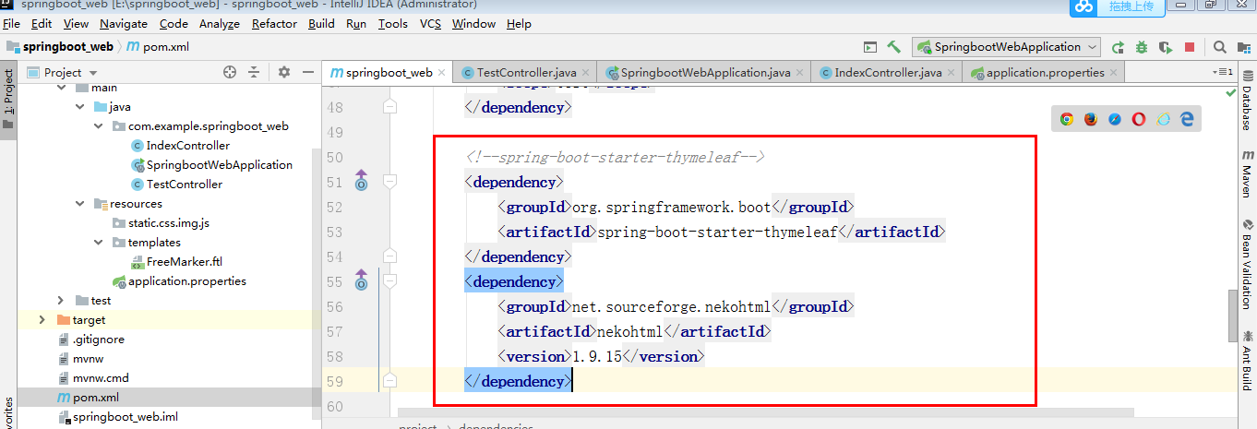

controller代码大致与freemarker相同，代码如下：

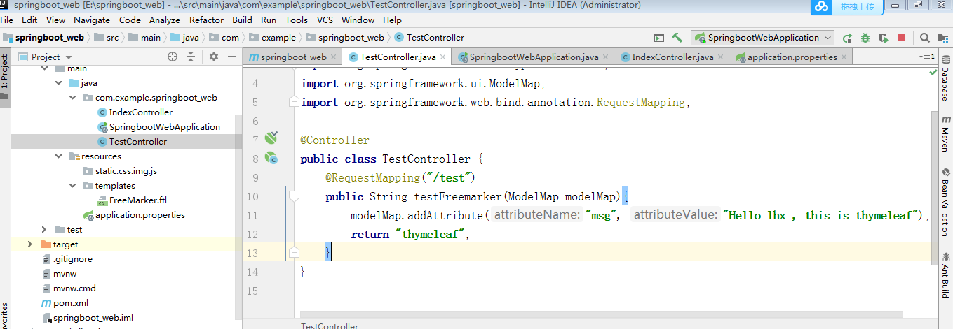

application.properties如下：

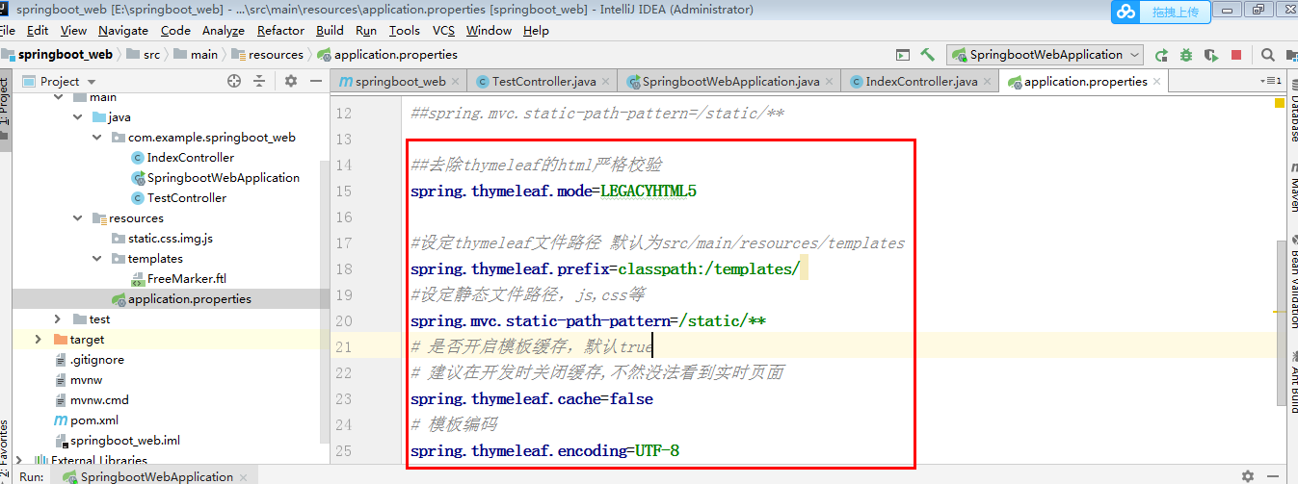

html代码如下

